Spaghetti à la napolitaine
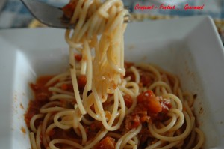 Pour 4 à 6 Croquants-Gourmands :
- 2 càs d'huile d'olive
- 1 oignon
- 1 carotte
- 1 branche de céleri
- 2 boîtes de pulpe de tomate (2 X 400 g)
- 2 càs de persil haché
- ½ càc de sucre
- sel & poivre du moulin
- 500 g de spaghetti
Hacher finement l'oignon, la carotte et la branche de céleri.
Faire chauffer l'huile dans une cocotte et ajouter les légumes. Les enrober de gras.
Couvrir et faire cuire pendant 10 minutes à feu doux en remuant de temps en temps.
Ajouter les tomates, le persil et le sucre. Porter à ébullition. Saler et poivrer.
Couvrir et laisser mijoter pendant 45 minutes à feu doux en remuant de temps en temps.
Avant de servir, faire cuire les pâtes "al dente" à l'eau bouillante salée.
Les égoutter et verser un peu de sauce dessus en remuant délicatement.
Servir les pâtes nappées de sauce dans des assiettes chaudes avec une coupelle de parmesan et le moulin à poivre.

